Реализуемая комплексная программа: Программа воспитания и обучения в детском саду.
Примерный комплексно-тематический план образовательной работы в старшей группе детского сада по теме:
«День Санкт - Петербурга» (4 неделя мая)
Задачи:
Воспитывать любовь к своему родному городу.
Воспитывать чувство гордости за то, что мы - горожане этого великого города.
Обогащать словарный запас детей. Развивать связную речь.
Уточнить представление о мостах, как архитектурных сооружениях.
Упражнять в составлении рассказов по моделям связно, образно.
Развивать внимание, умение сравнивать. Развивать логическое мышление, память.
Итоговые события: фото выставка «Наш любимый город»

Направления  развития | Познавательно-речевое |  |  | Социально-личностное |  |  | Художественно-эстетическое |  | Физическое развитие
Образовательные области | Коммуникация | Познание | Чтение  худ.  лит-ры | Социализация | Труд | Безопас-  ность | Художественное  творчество | Музыка | Физкуль-тура | Здоровье
Виды  совместной  деятельности | Рассказ о подготовке города к празднованию дня рождения;  рассказать детям о подарках которые дарят нашему городу в день рождения;  просмотр слайдов на тему «С Днём рождения наш любимый город!»  Рассматривание иллюстраций, фотографий с изображением нашего города. | Рассказать, что такое остров, река, залив и море. что такое наводнение  Рассказать об истории нашего города | Чтение стихотворения К.Озеровой «Моему городу»  отрывки из Некрасова "Дед Мазай и зайцы", «Санкт-Петербург. Три века архитектуры» И. С. Храбрый;  «Чудесный город» Л. К. Ермолаева, И. М. Лебедева;  «Санкт-Петербург» В. Воскобойников. | Сюжетно – ролевая игра «Профессии города» | Наблюдение «Наши помощники машины»  Труд на прогулке: помощь в уборке территории детского сада. | Мы петербуржцы: правила поведения горожан  Беседы: «Я один дома», «Правила поведения в общественных местах», «Улицы полны неожиданностей»  Целевые прогулки «Правила перехода через улицу» | Рассматривание портретов Петра I, зарисовки, обводки по данной теме.  Аппликация «Петропавловская крепость» | Восприятие музыки/ песенно-игровое и песенно-инструментальное творчество/ музыкально-ритмическая деятельность тематического характера «День Санкт – Петербурга»». | Утренняя гимнастика,  двигательные упражнения, занятия физической культурой тематического характера «Мы ловкие и смелые», «Мы веселые ребята». | «Мы ловкие и смелые», «Мы веселые ребята».  Беседа о героях спорта.
Создание  условий для самостоятельной  деятельности  детей | Книжный уголок:  Книги для чтения и рассматривания. стихотворения К.Озеровой «Моему городу»  отрывки из Некрасова "Дед Мазай и зайцы", «Санкт-Петербург. Три века архитектуры» И. С. Храбрый;  «Чудесный город» Л. К. Ермолаева, И. М. Лебедева; «Санкт-Петербург» В. Воскобойников.  Центр строительно-конструктивных игр:  Конструирование из строительного деревянного материала «Строим город на Неве»  Использование настольно-печатной игры «История Санкт-Петербурга».  Центр продуктивных видов деятельности: Создаем карту Санкт Петербурга (большой лист ватмана)  Приклеиваем на ватман Заячий остров и реку Неву, обозначаем Финский залив и Балтийское море.  Репродукции картин Санкт - Петербурга
Взаимодействие с семьей | Создание папки-передвижки «Мой Санкт – Петербург»  Разработка маршрутов выходного дня: «Наш город»  Семейный просмотр ТВ передач о Санкт – Петербурге с отражением своих впечатлений в совместной художественно-творческой деятельности.

Катя Озерова, 6 класс
Моему городу

Среди болот, дорог и вьюг,
Как исполин из сказки,
Явился миру Петербург,
Волной любви обласкан!
Его скульптуры и дворцы,
Фонтаны, скверы, парки,
Его ограды и мосты,
Кораблик на Фонтанке,
Его кресты, его гранит -
Веков узор так прочен! -
Все восхищает и пленит
В сиянье белой ночи.
Люблю тебя я, город мой,
Не знаю краше места!
мне жизнь, единая с тобой,
Дарована в наследство!

История основания города.

Как царь Петр решил город строить и место выбирал. Почему Заячий остров называется Заячьим?

Беседа первая.

Живем мы с вами в удивительном и красивом городе, который называется Санкт -Петербург, что в преводе на русский означает город святого Петра. А построили наш город и назвали его так по приказу русского царя Петра Первого. Город наш стоит на реке Неве уже больше 300 лет и имеет выход к Балтийскому морю. Раньше на месте города было болото, и много людей потрудилось, чтобы выстроить такой красивый город. Первой построили Петропавловскую крепость на Заячьем острове, а потом уже и весь город. А вот почему царь Петр решил построить Петербург, почему именно здесь, и почему он его так назвал мы с вами сейчас и узнаем.

Как царь Петр решил город строить и место выбирал.

Давным давно жил был царь. И звали царя Петр Первый. Почему первый? Потому что среди всех царей, кто правил до него, не было ни одного Петра. Поэтому он и был Первый. Был этот царь очень умный, сильный и смелый. А еще он был очень-очень высокий. Большой был умница.

Воевал он в те времена со шведами за эту землю. (Северная война , с Карлом ХII). Захватил он вражескую крепость Ниеншанц, но она ему не понравилась.

Он решил что она маленькая, не крепкая, и находится далеко от моря. Поэтому царь не захотел оставаться в ней.

Но нужно было закрепиться в завоеванном крае, чтобы шведы больше не занимали эти земли. Помощник царя генерал Федор Алексеевич Головин, советовал царю Петру, построить большую крепость с корабельной гаванью - это место для стоянки кораблей, со складами для еды и оружия, с казармами для солдат. В такой крепости можно было бы разместить очень много солдат и направлять их отсюда против шведов. И вот, наконец, царь решил построить большую каменную крепость, а вокруг крепости город. Думал-думал царь Петр в каком месте бы построить такой город, чтобы все его задумки исполнились, плавал в своей лодке по реке Неве, присматривал такое место, и нашел. Называлось это место Заячий остров, оно и сейчас так называется.

Посмотри, какую картину нарисовал художник Серов В.А., и послушай, какие стихи написал поэт Пушкин А.С., о том, как Петр выбирал место для будущего города.

На берегу пустынных волн
Стоял он дум великих полн,
И вдаль глядел. Пред ним широко
Река неслася; бедный челн
По ней стремился одиноко.
По мшистым, топким берегам
Чернели избы здесь и там,
Приют убогого чухонца;
И лес, неведомый лучам
В тумане спрятанного солнца,
Кругом шумел.
И думал он:
Отсель грозить мы будем шведу,
Здесь будет город заложен
На зло надменному соседу.

(Пушкин А.С. из поэмы Медный всадник)

Почему Заячий остров называется Заячьим?

Как ты думаешь, почему?
(Выслушать ответы ребенка). Находится этот остров на реке Неве, в самом широком месте, где она впадает в Финский залив. А Финский залив это уже маленький кусочек Балтийского моря. Все так как и хотел царь Петр. Имеется выход к морю, и в то же время будущая крепость закроет вход в Неву от врагов.Островок этот маленький (длина 750м, ширина 400м). По форме напоминает корабль. Заячьим его назвали, потому, что там действительно было много зайцев. Есть история, которая говорит о том, что плотники, строившие крепость работали медленно, и разгневанный Петр приплыл на остров,чтобы наказать их. Когда он выходил из лодки, ему на сапог вдруг прыгнул зайчик и так развеселил царя, что он не стал наказывать плотников, а остров назвал Заячьим. Около Заячьего острова со стороны Иоанновского моста, есть маленькия памятник. Он называется "Зайчик, спасшийся от наводнения".

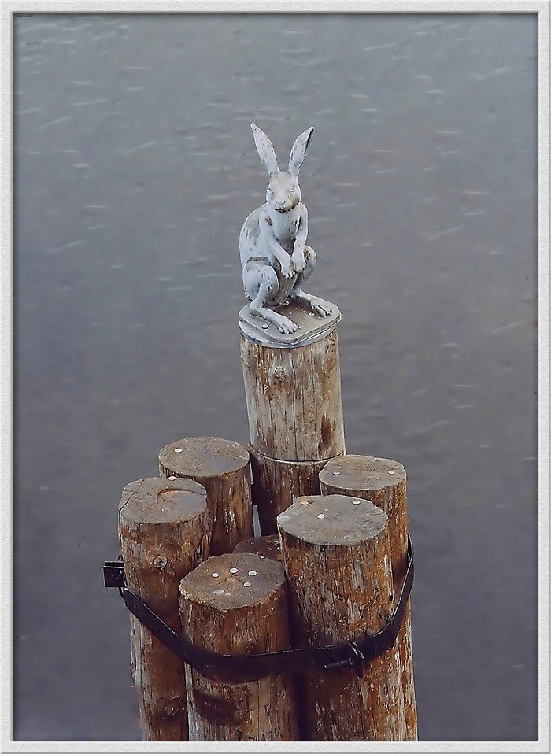

Люди бросают к фигурке зайчика монетки, потому что есть примета, если бросить монетку, то обязательно вернешься в это место еще раз.

Дополнительные сведения

Когда на Заячьем острове жили шведы, они называли его Веселый остров, потому что здесь они проводили свои праздники и гуляния. Потом, он стал называться Чертовым, когда во время наводнения он был затоплен вместе с населением. А потом, опять стал называться Заячьим.

Беседа вторая

Как основали Санкт - Петербург?

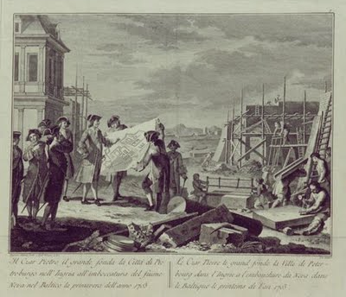
Основание Санкт -Петербурга

Весной, 16 (27) мая, в день Святой Троицы первые строители приплыли на Заячий остров. Санкт-Петербург начинал строиться как город - крепость. Крепость необходима была для защиты от нападения с моря. Как мы помним, в те времена шла война со шведами. Пушки крепости не дали бы пройти вражеским кораблям вглубь страны по Малой и Большой Неве. Шведы не смогли бы вытеснить Россию от моря. А России эти земли были нужны, чтобы иметь выход к морю, чтобы была возможность иметь свой флот, для защиты своих земель, и свой порт, чтобы торговать с другими странами.

По легенде, Петр I сам заложил крепость. Сначала, по обычаю, освятили воду, прочли молитву на основание города и окропили землю святой водой. А потом царь начал копать ров, который тут же углубили и расширили, поставили в ров каменный ящик, а в ящик опустили золотой ларец(ковчег) с мощами Андрея Первозванного, накрыли ящик каменой крышкой, на которой была сделана надпись об основании города. Сверху на крышку царь положил снятый им дерн и сказал, что заложен царствующий град Санкт -Питер - Бурх. Во время этой церемонии в небе появился большой орел, который долгое время парил над островом. (Другая легенда говорит , что Петра в этот день не было на острове, и работами по закладке руководил его ближайший помощник и друг Александр Данилович Меншиков. )

Некоторые исследователи считают, что царь в этот же день заложил и церковь святых Петра и Павла внутри крепости, и ворота крепости. Красивая легенда рассказывает о том, что царь вырезал два дерна, сложил их крест накрест на земле и проткнул деревянным крестом, сказав, что здесь будет церковь. Потом, срубил две тонкие березы, связал их макушки и воткнул в землю (в подготовленные ямки), отметив ворота крепости. Когда он установил эти березовые ворота, на них опустился орел. Царь взял орла на руку и прошел через эти ворота в еще несуществующий город. Ворота получили название Петровских.

Почему Санкт- Петербург назвали Санкт-Петербургом?

Царь Петр дал такое имя крепости в честь своего небесного покровителя апостола Петра - хранителя ключей от рая. Раньше, во времена Петра все пользовались немецким языком, как сейчас английским. Поэтому имя город получил на немецкий манер. По - русски имя города звучит как город (крепость) святого Петра.

Потом, когда внутри крепости построили церковь святых Петра и Павла, крепость тоже стала Петропавловской, а прежнее ее имя Санкт-Питер-Бурх распространилось на молодой город, который строился вокруг крепости и находился под ее защитой. Вначале, в городе жили солдаты и крестьяне, которые работали на строительстве города. Через некоторое время Санкт-Питер-Бурх изменился на Санкт-Петербург, потому что так удобнее было произносить название города.

Теперь, в этот день мы отмечаем День Рождения города. Ежегодно, в этот день город украшают парадными флагами, а в центре города проводят карнавальные шествия и народные гуляния. Вечером запускают красивый салют.

Беседа третья

Мы уже знаем с вами о том, как царь Петр заложил крепость, и, таким образом, основал город.

Строители строили земляную крепость по плану, который разработал сам царь, вместе с французским инженером Жозефом Ламбером. Крепость повторяла очертания острова и была похожа на вытянутый шестиугольник.

Чтобы построить крепость остров пришлось немного расширить, то есть, сделали насыпи и увеличили остров. Крепость заняла собой всю поверхность острова, поэтому, даже если бы приплыли вражеские суда, солдатам некуда было бы высадиться! (для осады крепости).

Вначале крепость была земляной, и только через три года от начала постройки ее стены стали заменять на кирпичные. Крепость стала красно-малиновой. Петр I хотел, чтобы его новый город стал одним из самых красивых городов, поэтому для строительства города он приглашал самых лучших архитекторов из-за границы.

Архитектор, это человек, который придумывает как построить здание, чтобы оно было красивым и крепким, а строят здание уже строители-рабочие.

За строительство Петропавловской крепости отвечал итальянский архитектор Доминико Трезини.
Мы еще встретимся с этим именем, потому что Доменико Трезини построил и другие красивые здания в Санкт -Петербурге.

Земляные стены крепости очень долго заменяли на каменные (более 30 лет), а полностью достроили крепость уже после смерти царя Петра.
Когда после Петра правила императрийца Екатерина II, она видела из своего дворца часть Петропавловской крепости. Ей не нравилась красно-малиновая крепость и она приказала облицевать (закрыть) красную стену мрамором. Ее приказание выполнили. А все остальные стены Петропавловской крепости остались красно-малиновыми.

Как мы уже знаем, крепость имеет форму вытянутого шестиугольника. В углах крепости располагаются пятиугольные укрепления- бастионы, с которых удобно было вести оборонительный перекрестрый огонь.

Поскольку крепость шестиугольная и углов у нее шесть - бастионов тоже шесть. Каждый бастион имеет свое название. Названия они получили по фамилиям ближайших помощников Петра I, которые следили за строительством, каждый помощник следил за строительством одного бастиона. Это Меньшиков бастион, Головкин бастион, Зотов бастион, Трубецкой бастион, Нарышкин бастион и последний шестой бастион называется Государев.

В наши дни с Нарышкиного бастиона, каждый день ровно в 12 часов стреляет пушка, сообщая всем жителям Петербурга, что настал полдень. Выстрел пушки Петропавловской крепости всегда точен, и является одним из символов Петербурга.

Прямые стены, соединяющие бастионы, называются куртины. Стены очень широкие и прочные, потому что они двойные (наружная и внутренняя стены). Пустое место между внутренней и наружной стеной было засыпано щебнем или песком, а в некоторых стенах делали помещения казематы- в них распологались солдаты и хранилось оружие, позже в них была тюрьма . Сейчас там музей.

С двух сторон крепости построены дополнительные укрепления- равелины, защищающие крепость с моря. Называются они Иоанновский равелин (в честь старшего брата Петра I) и Алексеевский равелин (в честь отца Петра I). По форме они напоминают треугольники.

Так же существует еще одно дополнительное укрепление Петропавловской крепости, которое называется кронверк. Его задача защищать крепость с суши. По форме оно напоминает корону. (на эшафоте кроверка казнили декабристов). В наши дни тут находится здание военно-артиллерийского музея. Кронверк отделен от суши Кронверкским протоком.

В крепость можно попасть с разных сторон, через разные ворота. (Ворота есть во всех стенах-куртинах, кроме Екатерининской). Главные ворота Петровские. Существуют так же Иоановские ворота, или Ворота смерти - через них выводили осужденных на казнь.

Строили стены крепости очень быстро, торопились, боялись нападения шведов. В строительстве участвовало очень много рабочих и солдат, и уже к осени 1703 года крепость была построена. На ее стенах установили 150 орудий (если сравнивать с крепостью Ниеншанц, в которой царь Петр не захотел оставаться, то это почти в два раза больше, в Ниеншанце было 78 орудий).
В Государевом бастионе в честь окончания строительства крепости зажгли фонарь.

Начальником крепости был комендант (смотритель крепости). Позже, внутри крепости, специально для коменданта будет построен Комендантский домик.

Шведы напали на город еще один раз в 1704 году с суши и моря, но были разбиты. Больше атак на Петропавловскую крепость не было. Потом, неприступная крепость утратила свое военное значение, и сейчас это большой музей. Крепость напоминает нам с чего начинался наш город, в какие нелегкие времена он строился (война со шведами), как хорошо обдумал царь план крепости для защиты выхода к морю, а так же для защиты своего будущего города и России.

Беседа 4

начало статьи о Петропавловской крепости

Когда строительство крепости было завершено, на территории Петропавловской крепости стали строить дома, склады для оружия и продовольствия. Через весь остров прорыли канал, служивший для доставки в центр крепости боевых припасов, продовольствия и строительных материалов.

Самым красивым зданием внутри Петропавловской крепости стал Петропавловский собор. Он был построен на месте деревянной церкви во имя апостолов Петра и Павла, которую, как мы уже знаем , заложил царь Петр в июне 1703 года. Архитектором Петропавловского собора тоже был Доменико Трезини.
В соборе похоронен Петр I и другие русские цари.
Позже, внутри крепости кроме Петропавловского собора появилиь Монетный двор - где чеканили монеты, и Ботный домик - где раньше хранился ботик (лодка) Петра I, а сейчас там музей.
В павильонах Петропавловской крепости тоже открыты музеи и выставки. Одно время там размещался ракетостроительный завод, поэтому есть выставка об истории ракетостроения.
Так же здесь расположен и Комендантский дом, в котором жили все коменданты Петропавловской крепости.

В Петропавловской крепости можно подняться на куртину и взглянуть на Неву с высоты крепости. Посмотреть на орудия и послушать выстрел "полуденной" пушки.

Для посетителей открыты казематы (тюрьма), где находились заключенные декабристы.

На территории Петропавловской крепости есть еще одна достопримечательность, куда приходят жители города и туристы. Это бронзовая скульптура Петра I, которую создал скульптор Михаил Шемякин. Она появилась в крепости сравнительно недавно в 1991 году. На ней Петр сидит в своем кресле, на нем одет его любимый камзол, который для него расшила его жена. Скульптор создавал свою работу, используя настоящие посмертные слепки с головы и кистей рук Петра I. Как утверждают специалисты, именно таким и был Петр. Жители города и туристы любят фотографироваться у скульптуры Петра, часто забираются ему на колени, поэтому за несколько лет отполировали металл на коленях царя до блеска. К скульптуре приносят цветы горожане и свадебные пары.

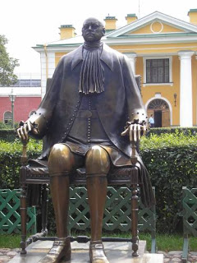
А еще на территории крепости работает печатня. Здесь печатают и продают гравюры.

Дополнительная информация ( для родителей дошкольников)

Скульптура Петра установлена на памятном и скорбном месте. На фотографии за спиной царя мы видим желтое здание с белыми колоннами -это Гауптвахта, где содержались арестованные офицеры.Она была построена уже после смерти царя (примерно через 20 лет). Площадка перед Гауптвахтой называлась Плясовая площадь. Здесь, в центре площади был вбит длинный столб, а вокруг столба вкопаны острые колья. Человека, получавшего наказание, привязывали за руки к столбу, а ногами ставили на колья. От боли человек переступал с ноги на ногу - "плясал". Жуть вообще-то.
На плясовой площади так же стояла деревянная лошадь с острой спиной - на нее саали провинившихся.(из книги М.И. Пыляева Старый Петербург 1889г)
Вот, у меня вопрос. Почему памятник Петру I стоит именно на этом месте в Петропавловской крепости? Хотя он вроде бы не имеет отношения к Плясовой площади.

Северная Пальмира

Сегодня я расскажу вам одну удивительную историю. Все конечно слышали, что наш город Санкт-Петербург гордо и ласково называют Северной Пальмирой. Почему? Что же такое Пальмира? Видимо, раз есть Северная Пальмира, значит есть и Южная?

Давным- давно, на месте нынешней жаркой Сирийской пустыни возникло поселение (между восточным побережьем Средиземного моря и долиной реки Евфрат). Поселение это называлось Тадмор, что по - арабски значит "пальма", потому что там росла роща вечнозеленых финиковых пальм. Это был настоящий оазис - остовок жизни, среди злых и жарких песков.

Потом, на его месте возник удивительный по красоте город. Легенда гласит, что город построил сам царь Соломон. Он понимал язык зверей и птиц, владел многими тайными силами. Только он мог придумать город такой красоты. Люди говорили, что по приказу и замыслу царя город могли постоить только джинны. Самой большой ценностью в городе была вода. Природные источники, которые находились здесь считались священными.
Город развивался, сюда приехали греки и привезли свою культуру. И по - гречески город стал называться Пальмирой. Название закрепилось за городом.

Город лежал на пересечении торговых путей и очень быстро развивался и процветал. Он стал центром торговли. Много купцов съезжалось сюда, чтобы выгодно продать свой товар и купить здесь редкие и красивые вещи. Здесь торговали шелком, жемчугом, фарфором, стеклом, вином и оливковым маслом и слоновой костью.
Постепенно, вокруг города образовалось Пальмирское государство и он стал его столицей. Город был очень красив, и все купцы, приезжавшие в него были удивлены и потрясены красотой дворцов и храмов.

Поражала своим величием и главная улица города. Она была очень широкая и очень-очень длинная (почти километр), и на протяжении всей улицы по обеим ее сторонам возвышались огромные колонны и арки.

В городе был театр, бани и водопровод. Правила городом гордая и воинственная царица Зенобия, она смогла завоевать и присоединить к своему государству другие земли (земли Египта и Малой Азии). Она даже хотела завоевать великий Рим. Но римские воины разгромили пальмирскую армию царицы. Царица Зенобия бежала, но ее захватили в плен. А древний прекрасный город Пальмиру разграбили и разрушили (спорный момент). Прошло время, и вначале вокруг города , а потом и на его месте образовалась пустыня.

Руины древнего города сохранились до наших дней и находятся около Дамаска - нынешней столицы Сирии (235 км к северо-востоку)

Когда уже был построен наш Санкт - Петербург и в нем правила императрица Екатерина, английский исследователь (Вуд) написал книгу о руинах Пальмиры. Эту книгу подарили императрице. На книге было написано: "Екатерине II, Зиновии Северной Пальмиры".
Судьбы городов были похожи: Пальмира возникла среди песков, а Санкт -Петербург - среди лесов и болот, города лежали на торговых путях, что помогло их процветанию и быстрому росту, оба города стали столицами. Российской императрице Екатерине понравилось сравнение с властной и могущественной Зенобией. Город все чаще стали называть Северной Пальмирой, подчеркивая его богатсво, красоту и власть. Постепенно название прижилось.

В наше время это название используют, когда особенно хотят подчеркнуть неповторимую красоту нашего города.

А мы с вами теперь знаем что древний город пальм подарил нашему городу такое замечательное имя!

